I Bisp Gunners Fodspor 2019
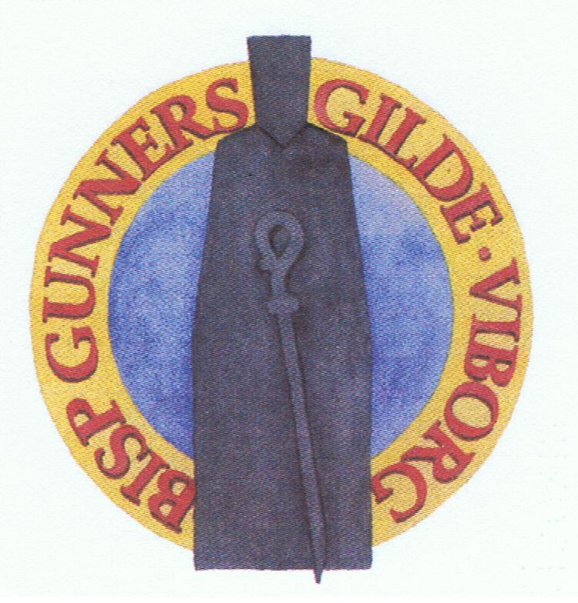
Torsdag, 17. oktober kl. 1000 – ca. 1400
Eller på bestilling for grupper på 15 – 25 deltagere.
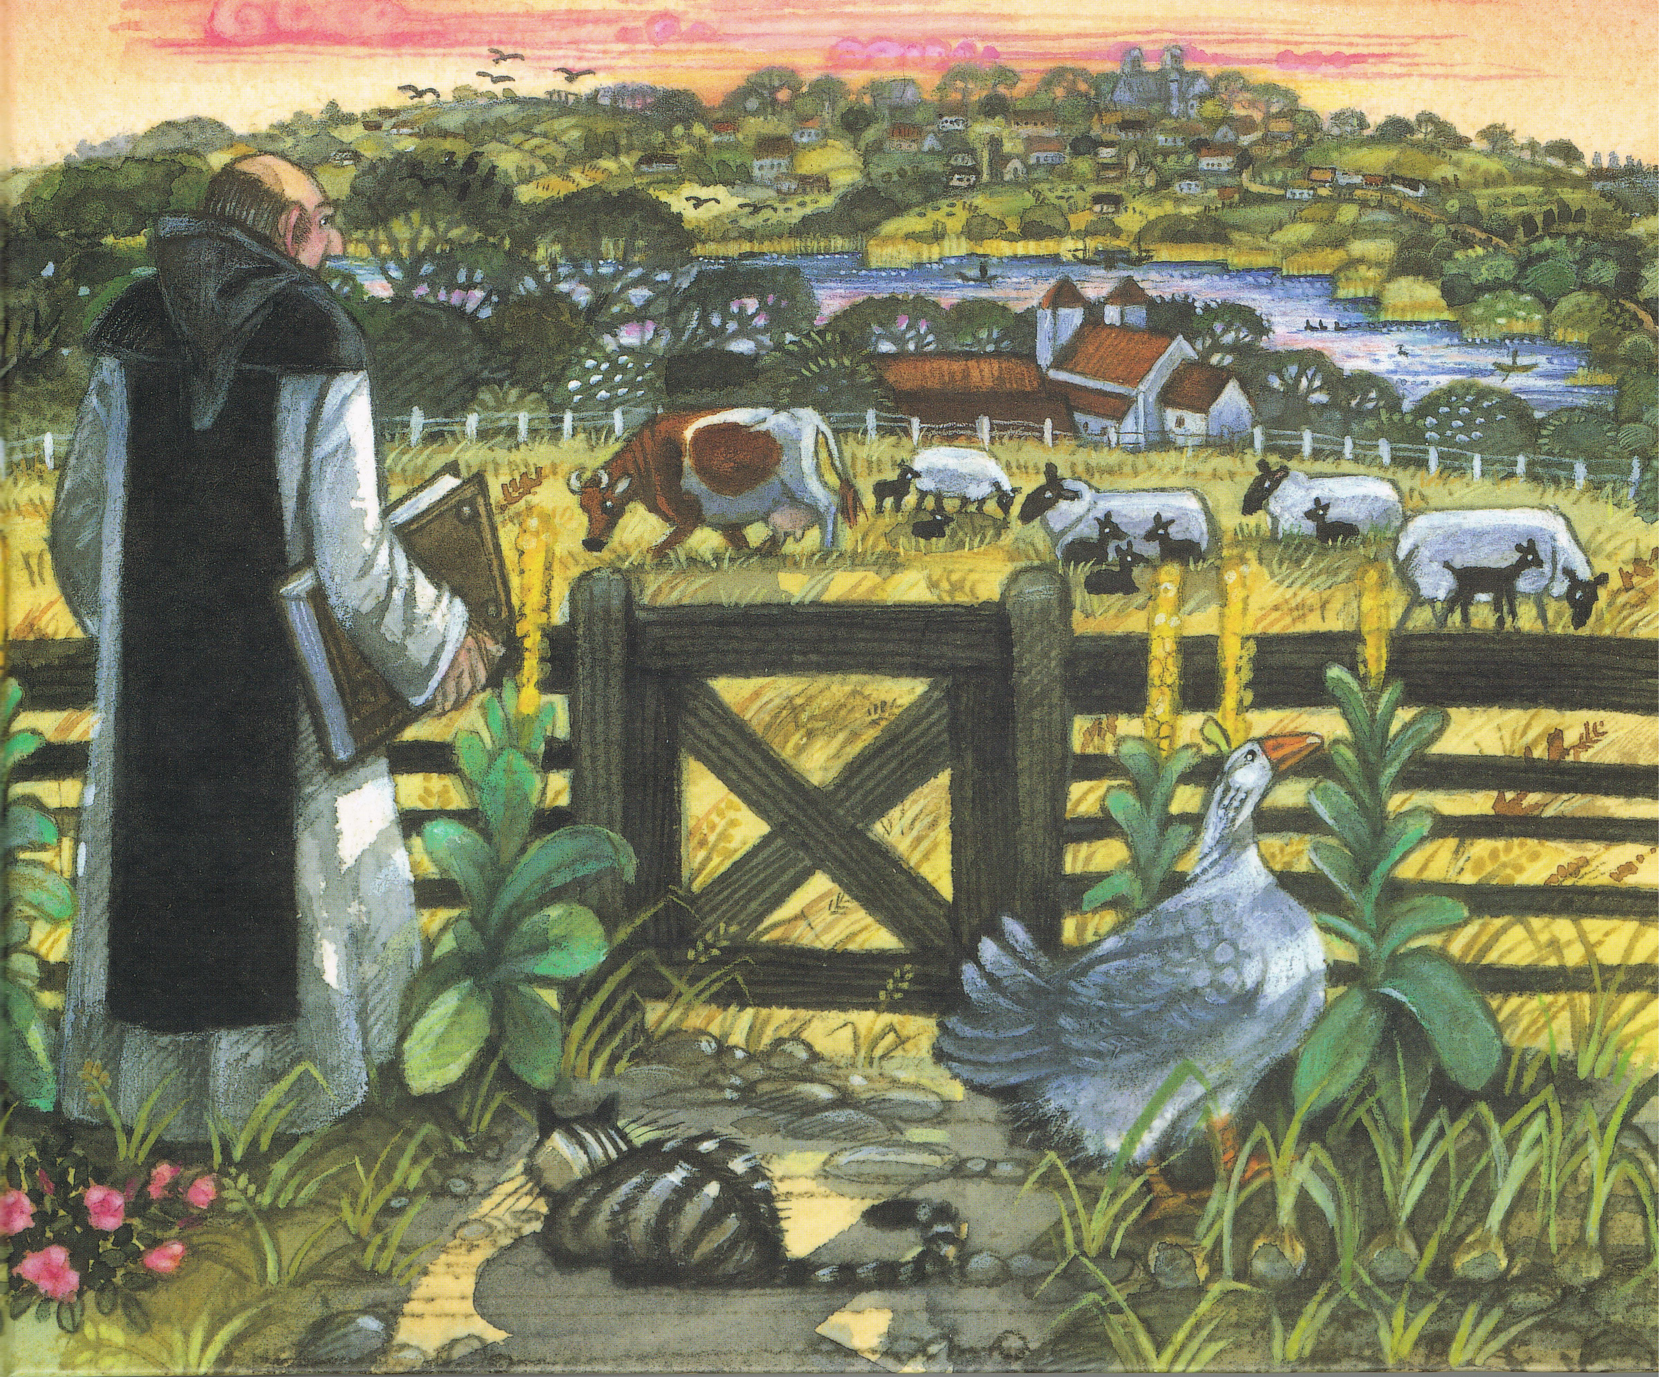

(Ursula Seebergs forsidebillede til bogen om Bisp Gunner)

Sådan kan udsigten have været, når bisp Gunner fra sin bispegård på Klostermarken skuede ud over Viborg en sommeraften i første halvdel af 1200-tallet. I forgrunden Asmild Kloster, i mellemgrunden Søndersø og i baggrunden Viborg: Købstad, kongehyldningsstad, tingsted og bispesæde med den dominerende Domkirke, fem klostre og 12 sognekirker.
Meget har forandret sig siden. F.eks. er kun Domkirken, to klosterkirker og dele af et tredje kloster tilbage.
På turen ”I Bisp Gunners Fodspor” følger vi Bisp Gunner under en visitats til Viborg. Vi gør stop ved steder, som Gunner kan have set eller besøgt, og vi hører om, hvordan her så ud på Gunners tid, og hvad der rørte sig i tiden.

P

Turen starter fra Bisp Gunner statuen på Asmild Kirkes parkeringsplads på Vinkelvej 16 (nr. 17 på kortet). Her hører vi om Gunner, hans bispegård og Asmild Kloster, hvoraf kun den smukke Asmild Kirke står tilbage. Så krydser vi søerne og går til Sct. Mortens Kirke (5), hvor vi ser blotlagte rester af den vej, der førte til Viborgs centrum. Næste stop er Borgvold (21), hvor vi hører mere om Viborg i middelalderen. Herfra går turen til Domkirken via Sct. Villads kirke (4). Ved Domkirken (18) dvæler vi ved Sct. Kjelds kapel, hvor Bisp Gunner blev gravlagt i 1251, inden vi fortsætter til Gråbrødre Kloster (13), som siden kom til at spille et væsentlig rolle under reformationen. Efter rundturen i klostret får vi en forfriskning i Kongens Kammer.
Anden del af turen går via Nytorv og Sct. Hans Kirke (8) til Sortebrødre Kloster og Kirke (14).
Turen varer i alt ca. 3 timer, hvorefter vi slutter på restaurant Latinerly, der ligger på Sct. Mathiasgade mellem Sortebrødre Kirke og Domkirken. Her nyder vi den traditionelle munkeplatte, medens vi runder turen af og besvarer spørgsmål.

Bemærk, at turens start og mål er forskellig. Der er gode P-muligheder ved Asmild Kirke. Man kan også vælge pladsen ved Golfhotellet (P på kortet). Ingen tidsbegrænsning. Turens længde er ca. 3 km.

Tilmelding og betaling
I efterårsferien 2019 gennemføres ”I Bisp Gunners Fodspor”
Torsdag, 17. oktober kl. 1000 – ca. 1400
Tilmelding kan ske via Bisp Gunners Gildes hjemmeside www.bispgunner.dk eller på e-mail til formand eller sekretær på hhv. henrik.r.dam@gmail.com eller aaslc@mail.dk , med angivelse af navn(e) på deltager(e), telefonnummer og/eller e-mailadresse. Tilmelding skal ske senest tre dage før turen.
Turen gennemføres kun, såfremt der er mindst 15 tilmeldte. Oplysning om evt. aflysning vil tilgå via telefon eller e-mail.
Grupper på mindst 15 og højst 25 personer kan arrangere turen på en selvvalgt dag (undtagen søndag) ved henvendelse til gildets formand eller sekretær senest en uge forud for den ønskede dag. Tlf. 25511804 (formand).
Pris for arrangementet er 200 kr. pr. deltager, der inkluderer rundvisning, forfriskning i Kongens Kammer (en øl, en vand eller et glas vin) og en munkeplatte på Latinerly, men eksklusive drikkevarer til platten, der afregnes særskilt med betjeningen.
Betaling opkræves i forbindelse med forfriskningen i Kongens Kammer. Der kan betales kontant eller via mobile pay.

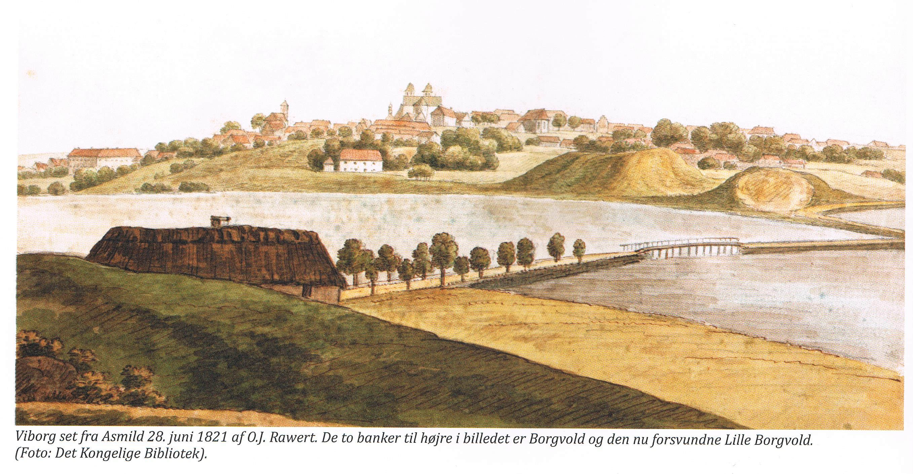

På Bisp Gunners tid var vandstanden i søerne ca. 2 meter lavere. Vandstanden blev hævet i 1313, da kongen, Erik Menved byggede sin borg, det nuværende Borgvold.
Bisp Gunners Gilde
Bisp Gunners Gilde arbejder for at udbrede kendskabet til Viborg og byens rige historie, for at skabe fællesskab mellem borgerne og for at få gæster til at føle sig velkomne i Viborg. Gildet er et muntert fællesskab, som er åbent for alle.
Cisterciensermunken Gunner kom som 70-årig fra Øm Kloster til Viborg, hvor han virkede som Biskop 1222 – 1251. Ud over at være respekteret og afholdt i sit embede var han en af Kong Valdemar Sejrs betroede mænd. Han er bl.a. tillagt forordet til Jyske Lov: ”Med lov skal land bygges …”. Der findes ingen portrætter af Bisp Gunner. Det problem har billedhuggeren Erik Heide løst med sin statue af Bisp Gunner ved Asmild Kirke.
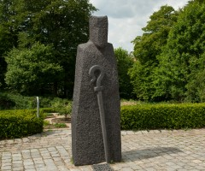
Bisp Gunner var en vidende mand. Han bidrog til at sætte Viborg på Verdenskortet, og han var omsorgsfuld over for sin menighed og sine bysbørn.
Gildet viderefører Gunners virke ved at arrangere foredrag og rundvisninger. Desuden gennemføres en årlig studietur af én dags varighed til interessante mål i Danmark. På Vor Frue Dag, 15. august samles vi i og ved Asmild Kirke til andagt, forelæsning om Gunners betydning i da-tiden og nutiden og ikke mindst hyggeligt samvær, hvor vi spiser middelaldermad.
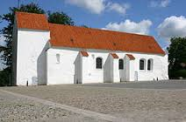
Læs mere om Bisp Gunner og Bisp Gunners Gilde på www.bispgunner.dk.
Her kan du også tilmelde dig Gildet, dersom du skulle have lyst til at være med i det festlige lag. Årskontingentet er for tiden 125 kr. årligt pr. medlem.

